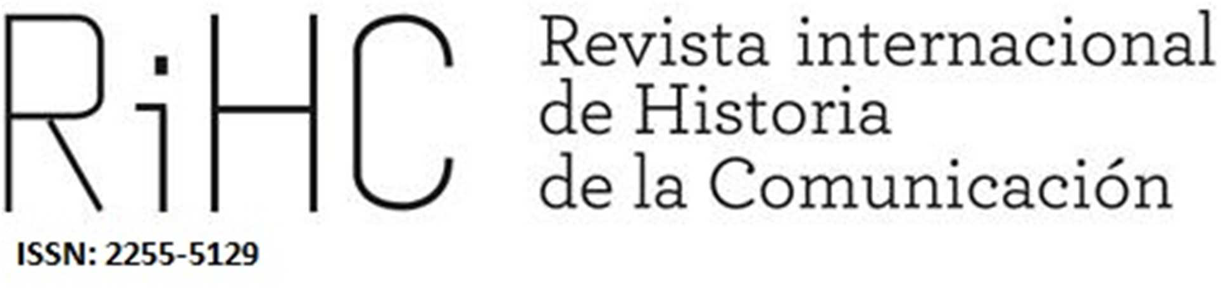

**REVISORES 2017**

* Alberto Pena, Universidad de Vigo. España.
* Alicia Fuentes Vega, Universidad Complutense de Madrid. España.
* Almudena García Manso, Universidade de Santiago de Compostela. España.
* Ana Llorente Villasevil, Universidad Autónoma de Madrid. España.
* Ana María Risco, Universidad Nacional de Tucumán. Argentina.
* Andrés Vergara, Universidad de Antioquía. Colombia.
* Ángel Miquel Rendón, Universidad Autónoma de México. México.
* Brenda di Paolo, Universidad Nacional de Cuyo. Argentina.
* Carmen García Ortega, Universidad de San Jorge. España.
* Carmen Llovet Rodríguez, University of China. China.
* Catalina Castrillón Gallego, Universidad Pontificia Bolivariana. Colombia.
* Cielo Zaidenwerg, Universitat de Barcelona. España.
* Concha Porras, Universidad de Valladolid. España.
* Felipe Venero, Universidad de La Plata. Argentina.
* Fernando Arcas, Universidad de Málaga. España.
* Florencia Levín, Universidad General de Sacramento y de Consejo Nacional de Investigaciones Científicas y Técnicas (Conicet). Argentina.
* Francesc Andreu Martínez Gallego, Universitat de València. España.
* Francisco Baena, Universidad de Sevilla. España.
* Francisco Javier Crespo Sánchez, Universidad de Murcia. España.
* Geraldine Rogers, Universidad de La Plata. Argentina.
* Jean-Louis Guereña, Université de Tours. Francia.
* Jesús M. Aguirre, Universidad Católica de Andrés Bello. Venezuela.
* Joan Francesc Fondevila Gascón, Universidad Ramón Llull. España.
* José Luis del Olmo, Universidad Abat Oliva. España.
* Josefa Alcolea, Universitat de València. España.
* Laura López Romero, Universidad de Málaga. España. *Consejo de redacción*.
* Laura Zambrini, Universidad de Buenos Aires. Argentina.
* Lorena Antezana Barrios, Universidad de Chile. Chile.
* Louise McBride, Glasgow Caledonian University. Reino Unido.
* Marcela García Sebastiani, Universidad Complutense de Madrid. España.
* Marco Pedroni, Universidad E-Campus. Italia.
* María Eugenia Gutiérrez, Universidad de Sevilla. España. *Consejo de redacción*.
* María Ganzábal, Universidad del País Vasco. España.
* María Inés Tato, Universidad de Buenos Aires. Argentina.
* María Villanueva, Universitat de València. España.
* Mercedes Fernández Valladares, Universidad Complutense de Madrid. España.
* Migdalia Pineda del Alcázar, Universidad de Zulia. Venezuela.
* Nuria Rodríguez Martín, Universidad del País Vasco. España.
* Óscar Julián Cuesta Moreno, Fundación Universitaria Los Libertadores. Colombia.
* Paloma López de Villafranca, Universidad de Málaga. España.
* Pich i Mijana, Universitat Pompeu Fabra. España.
* Pilar Paricio Esteban, Universidad CEU-Cardenal Herrera. España.
* Rebeca Fell, University of Cambridge. Reino Unido.
* Ricardo Iglesias Segura, Pontificia Universidad Católica de Valparaíso. Chile.
* Ricardo Zugasti Azagra, Universidad de Zaragoza. España.
* Romana Ando, Universidad di Roma. Italia.
* Rosa Rodríguez Cárcela, Universidad de Sevilla. España.
* Rosario Consuelo Gonzalo García, Universidad de Valladolid. España.
* Ruth Gómez de Travesedo, Universidad de Málaga. España.